108年度行專訴字第 35 號附表
附表一 系爭專利主要圖式：
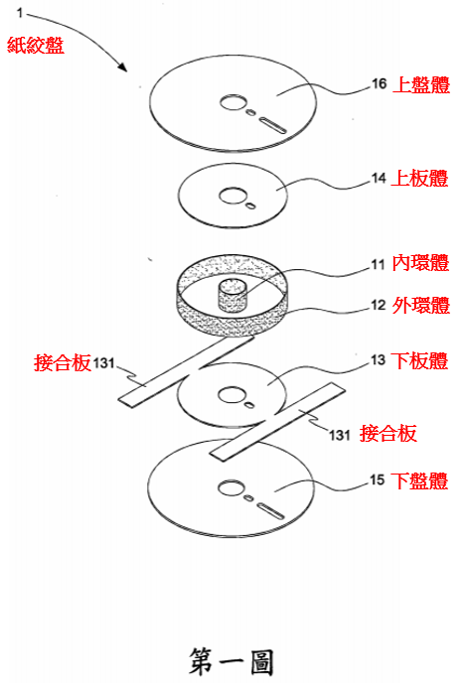
第一圖係為系爭專利之立體分解圖。
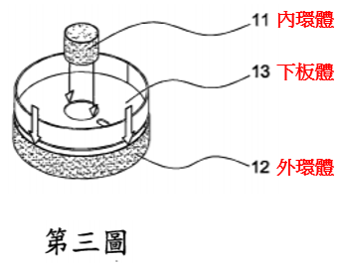
第三圖係為系爭專利之另一局部結構組合示意圖。

附表二 證據2 主要圖式：


